**更正理由**

中标企业新疆汇景医疗科技有限公司的中标产品便携式全数字彩色超声诊断系统品牌及生产企业填写错误，需由品牌东欧医疗更正为东软医疗、生产企业由东欧医疗系统股份有限公司更正为东软医疗系统股份有限公司。

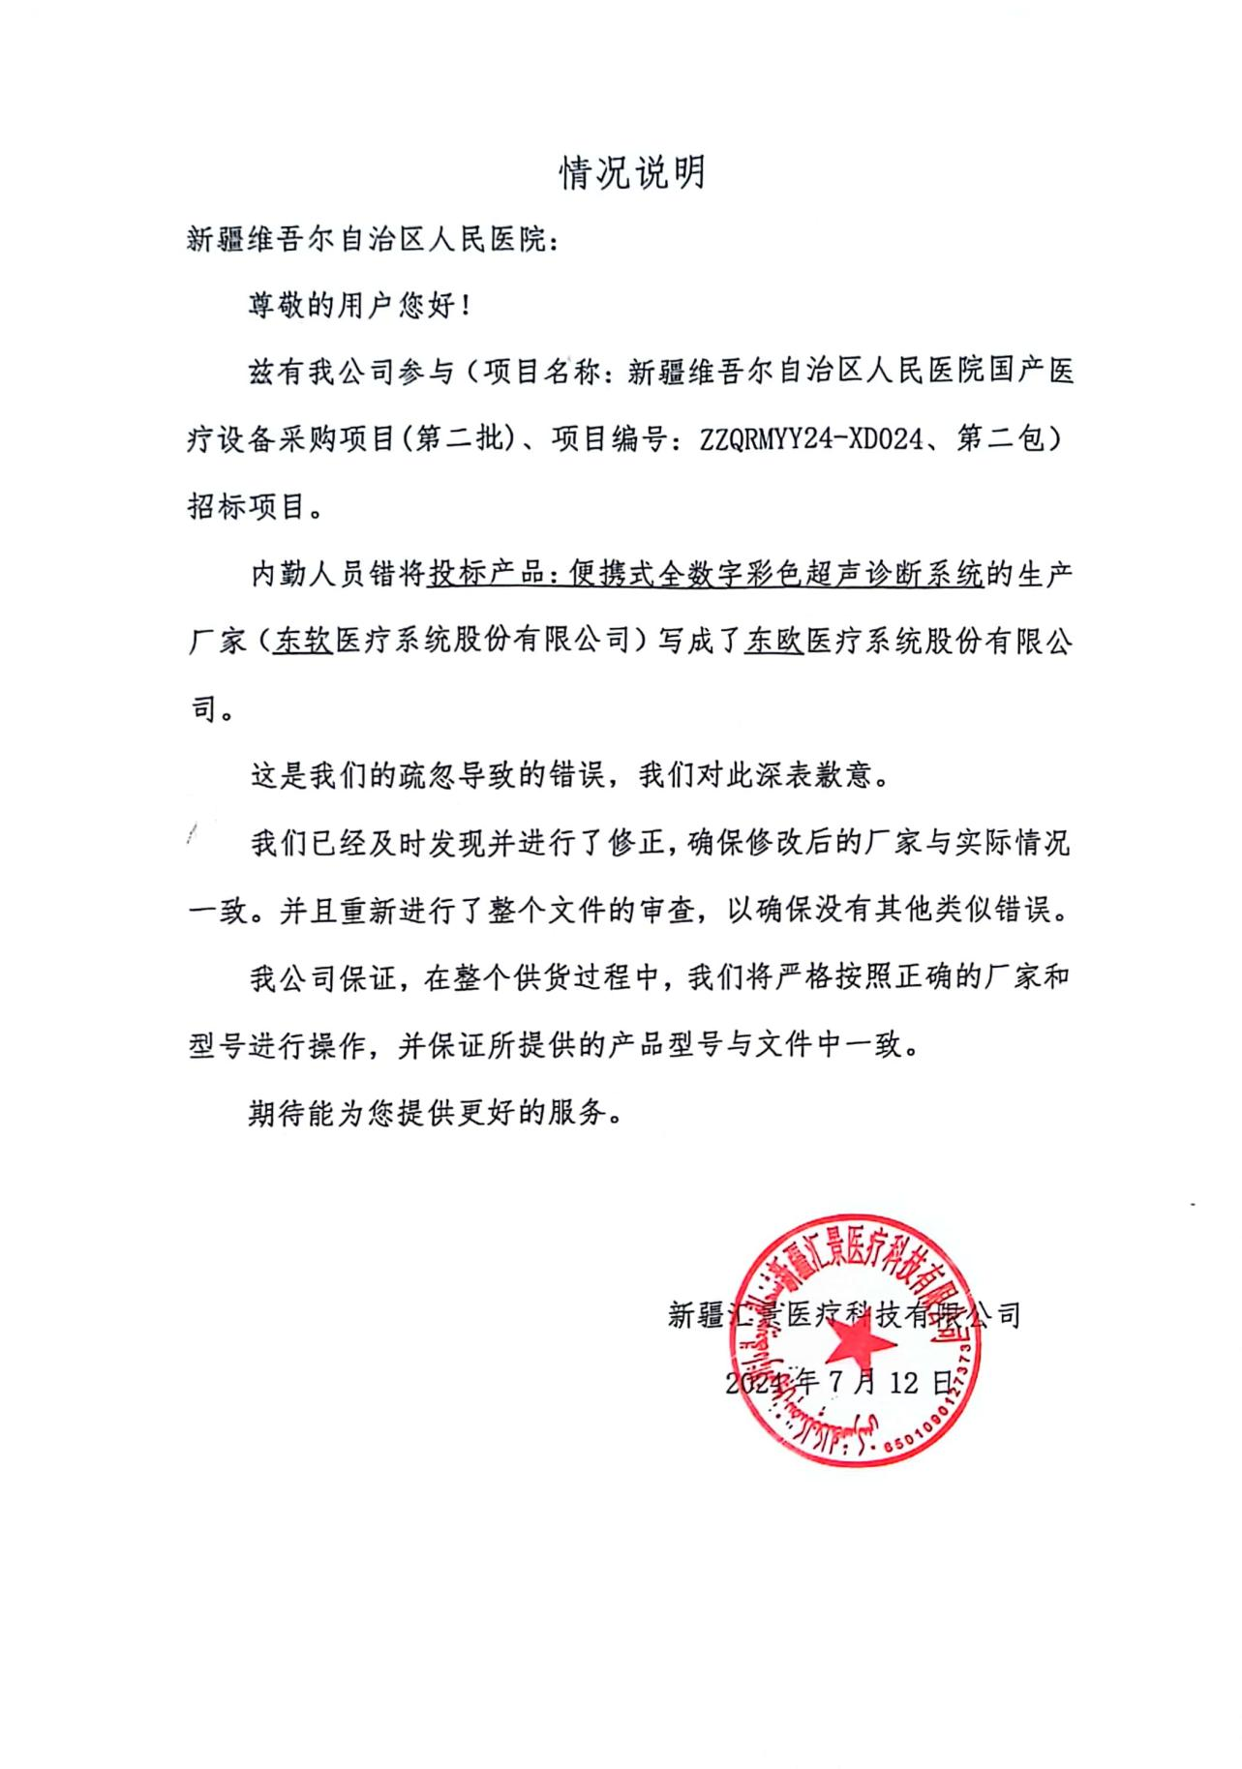

**更正前：**

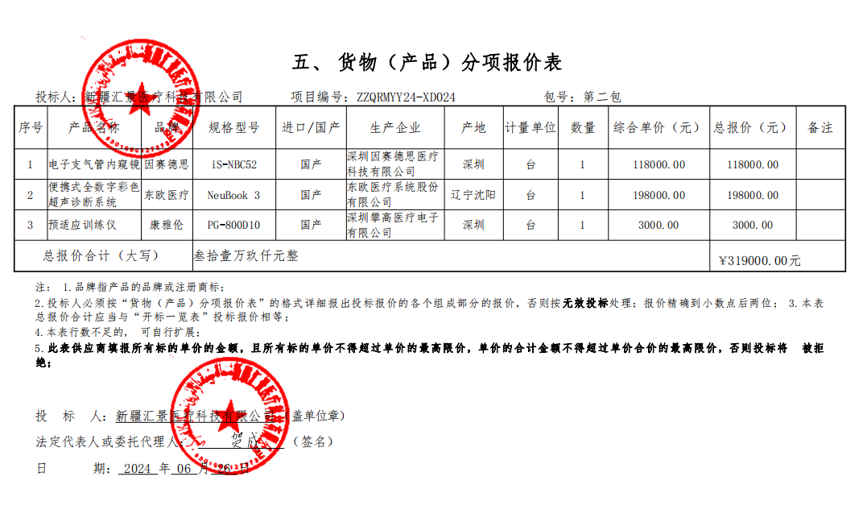

**更正后：**